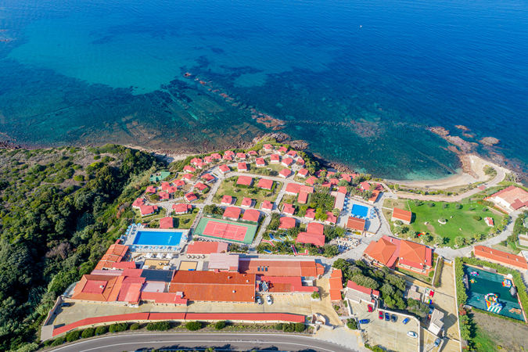
Club Rasciada **** Castelsardo (SS)

5 - 12 LUGLIO 2020 (8 Giorni)

5 - 19 LUGLIO 2020 (15 Giorni)

QUOTA INDIVIDUALE 8 giorni € 970

QUOTA INDIVIDUALE 15 giorni € 1.565

SUPPLEMENTO CAMERA SINGOLA:
( Euro 245,00 8 giorni – 490,00 15 giorni)

Iscrizione con il versamento dell’acconto di Euro 350,00

Saldo Entro il 5 Giugno 2020

Organizzazione Tecnica: Canella Tours All Travel Srl
ETSI Sede di Novara – Via dei Caccia 7/B - tel. 0321/6751054-42 fax 0321/6751041 etsi@cislnovara

L’hotel Rasciada sorge direttamente sul mare, in un tratto di costa rocciosa intervallata da incantevoli calette di sabbia, cosi come la sua spiaggia privata e attrezzata, al centro della splendida cornice dal mare incontaminato del golfo dell’Asinara.
La sua posizione favorevole, permette di raggiungere in poco tempo, le più belle località del nord Sardegna.

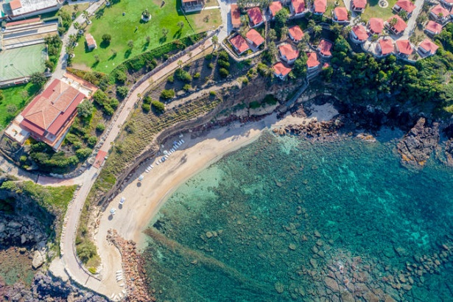
Destinazione:
Il club dista 6 km da Castelsardo, uno dei borghi medioevali più belli d’Italia, il Castello dei Doria con il suo dedalo di stradine e le botteghe degli artigiani, accompagnerà chiunque abbia voglia di scoprirlo in un viaggio nel tempo, il suo museo dell’intreccio unico nel mediterraneo, svelerà ai suoi visitatori I segreti degli antichi mestieri.
.

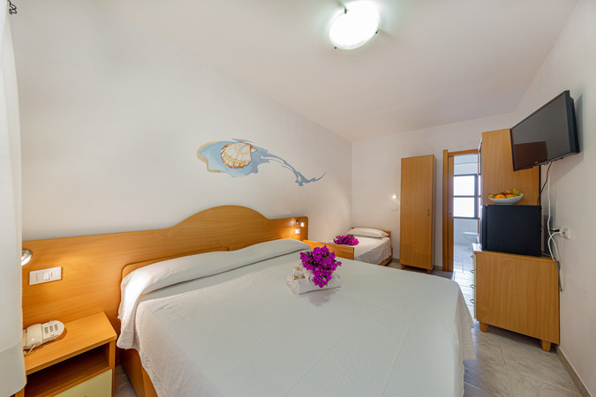
Camere:

La struttura Villaggio Rasciada Club è composta da 115 unità abitative.
Le sue camere e i bungalow, soleggiate con arredi lineari e colorati, sono dotate di wi fi, climatizzazione, casseforti, telefono, tv, verande e patio arredati, immerse in una fitta vegetazione di macchia mediterranea, con i colori e profumi della Sardegna più autentica.

Ristorante:
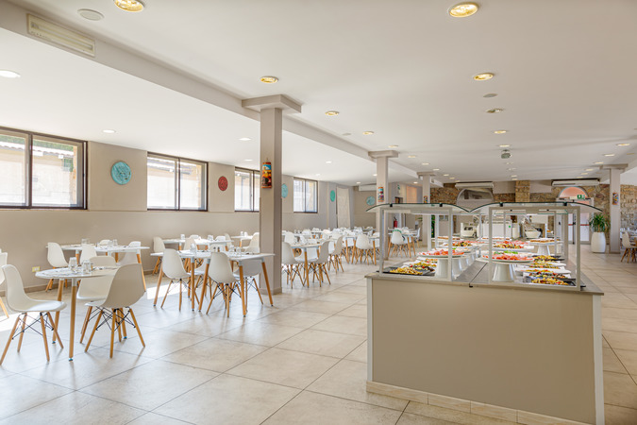
l Villaggio Rasciada Club prevede un trattamento di Pensione Completa con ricca colazione a buffet dolce e salata: per il pranzo e la cena prevede antipasti a buffet, scelta primi piatti e secondi a base di carne e pesce, scelta tra diversi contorni caldi e freddi, frutta fresca di stagione, dolci sfornati dalla pasticceria del resort . Vino rosso e bianco, acqua naturale o gassata inclusi ai pasti. Il ristorante a buffet è sicuramente il punto forte del Villaggio: abili chef prepareranno ogni giorno piatti prelibati, di cui molti a base di pesce, esaltando con piacevoli coreografie i profumi della cucina italiana. Ogni settimana vi aspetta un appuntamento con la tradizione: gruppo folkloristico e cena tipica sarda, con pasta fresca di ogni genere e dolci appetitosi prodotti artigianalmente.
Animazione:
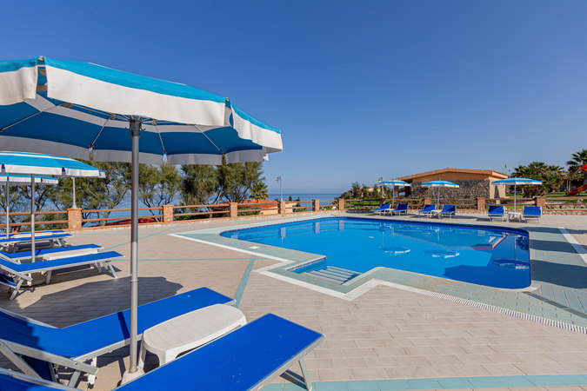
Una giovane equipe internazionale organizzerà per voi giochi divertenti e gare sportive, intrattenimenti scherzosi e spettacoli notturni, animerà il vostro soggiorno al villaggio, anche in lingua inglese. Dopo il tramonto la vita al Rasciada Club continua con gli spettacoli a disposizione degli ospiti.
Il personale qualificato saprà occuparsi degli ospiti più piccoli, per i quali esiste anche una piscina a loro riservata, lasciando i genitori nel totale e più completo relax. Mini Club per bambini dai 5 ai 9 anni di età nell'attrezzata area riservata dove si svolgeranno ricchi programmi di intrattenimento e tanti sport. E per concludere un ristorante esclusivo per bambini e ragazzi dai 4 anni con piatti preparati appositamente per loro e tanto divertimento!

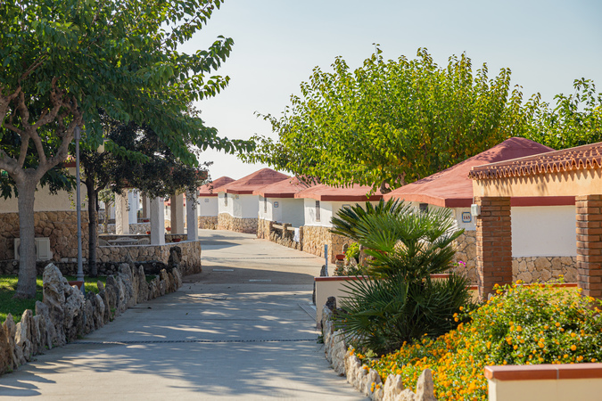
Servizi extra:
Alla reception del Rasciada Club potrete organizzare le vostre escursioni, tutte con partenza dal Villaggio. La scelta è assai vasta: l'arcipelago maddalenino (La Maddalena, Caprera, Spargi, Budelli), la Costa Smeralda, Alghero e le grotte Nettuno, Nuoro e Orgosolu, Stintino, Torralba Saccargia, I Nuraghe di Castelsardo, la Gallura, la roccia dell'elefante ed altre località ancora.
E’ possibile praticare windsurf, fare gite in barca o ancora dedicarsi alle immersioni (su richiesta e su prenotazione) e noleggiare un'auto.

La Quota comprende:
- Voli A/R da Malpensa su Olbia o su Alghero
- 1 bagaglio a mano + 1 bagaglio da 20 kg in stiva per persona
- Trasferimento in bus Aeroporto/Villaggio a/r
- Trattamento di pensione completa con acqua,vino,birra e soft drink ai pasti
- Ricca colazione a buffet dolce e salata: per il pranzo e la cena prevede antipasti a buffet, scelta tra primi piatti e secondi a base di carne e pesce e diversi contorni caldi e freddi, frutta fresca di stagione, dolci sfornati dalla pasticceria del resort

La Quota non comprende:

- Mance ed extra di carattere personale
- Tutto quanto non indicato nella voce “la quota comprende”
- Assicurazione Annullamento facoltativa Euro 60,00 1 settimana – 100,00 2 settimane

